**RESULTS**

**Test2_Seated 1-15 Hz band-pass filter (accelerometer); Magnitude; FFT**

**

**Ratio Calculation Mobile Phone:**

Ratio X-axis: 0.47688

Ratio Y-axis: 0.19674

Ratio Z-axis: 0.22438

Ratio of the module: 0.055021

**Ratio Calculation Headphones:**

Ratio X-axis: 0.034749

Ratio Y-axis: 0.034394

Ratio Z-axis: 0.011299

Ratio of the module: 0.0060535

**Ratio Calculation BioPlux:**

Ratio X-axis: 0.092575

Ratio Y-axis: 0.22375

Ratio Z-axis: 0.11846

Ratio of the module: 0.019672

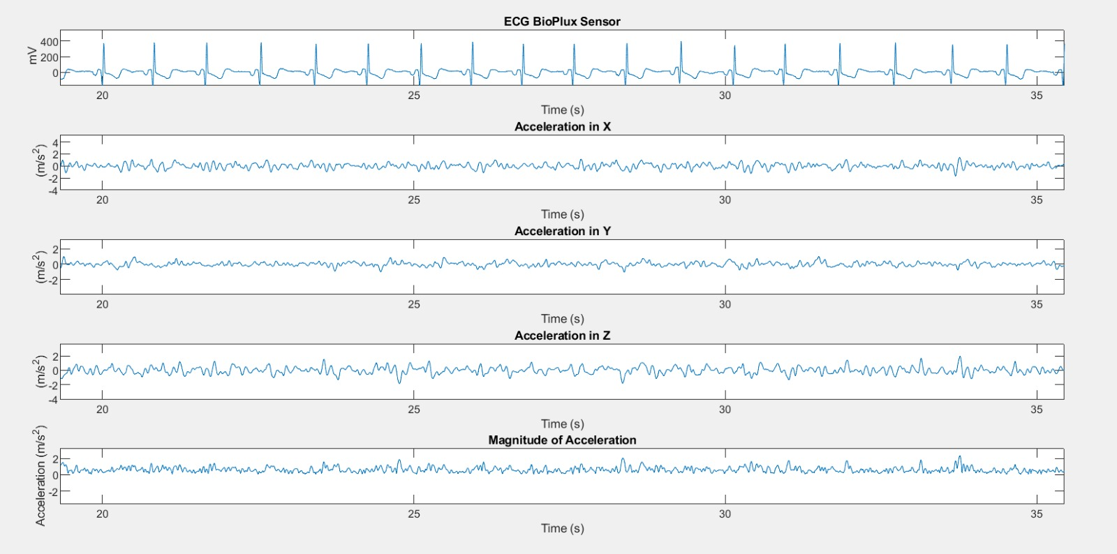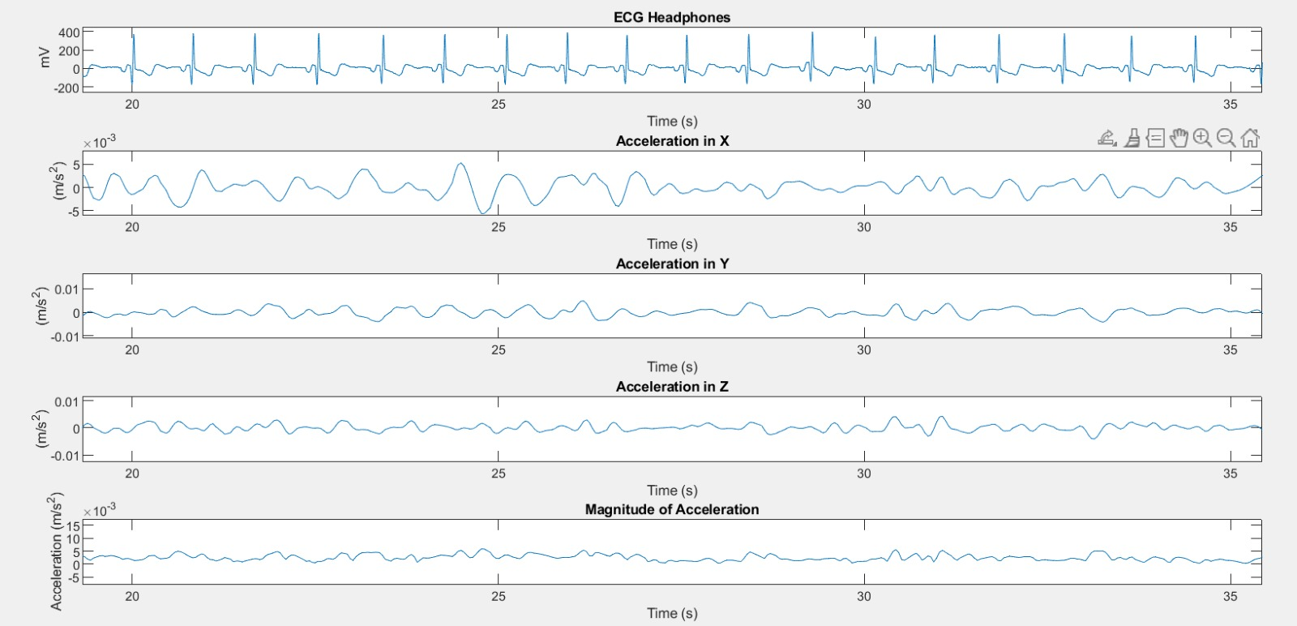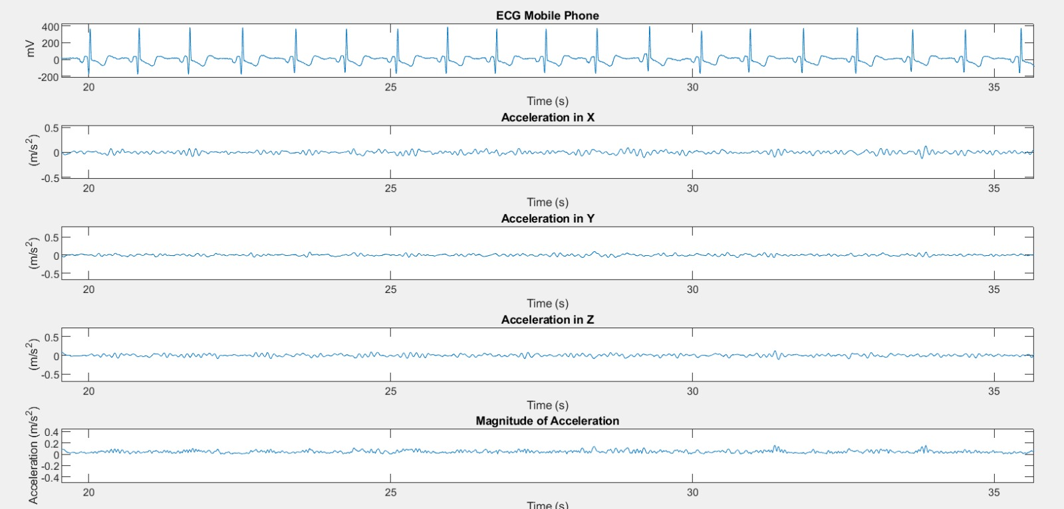**Test3_Standup 1-15 Hz band-pass filter (accelerometer); Magnitude; FFT**

**Ratio Calculation BioPlux:**

Ratio X-axis: 0.09127

Ratio Y-axis: 0.19709

Ratio Z-axis: 0.11169

Ratio of the module: 0.018382

**Ratio Calculation Headphones:**

Ratio X-axis: 0.034104

Ratio Y-axis: 0.042637

Ratio Z-axis: 0.019137

Ratio of the module: 0.01941

**Ratio Calculation Mobile Phone:**

Ratio X-axis: 0.027858

Ratio Y-axis: 0.062349

Ratio Z-axis: 0.015226

Ratio of the module: 0.013569

**Test4_Seated 1-15 Hz band-pass filter (accelerometer); Magnitude; FFT**

**Ratio Calculation BioPlux:**

Ratio X-axis: 0.019916

Ratio Y-axis: 0.056926

Ratio Z-axis: 0.039963

Ratio of the module: 0.020895

**Ratio Calculation Headphones:**

Ratio X-axis: 0.042127

Ratio Y-axis: 0.06169

Ratio Z-axis: 0.05219

Ratio of the module: 0.01367

**Ratio Calculation Mobile Phone:**

Ratio X-axis: 0.048302

Ratio Y-axis: 0.021206

Ratio Z-axis: 0.010868

Ratio of the module: 0.01399

**Test5_Seated 1-15 Hz band-pass filter (accelerometer); Magnitude**

**Ratio Calculation BioPlux:**

Ratio X-axis: 0.038689

Ratio Y-axis: 0.057687

Ratio Z-axis: 0.019654

Ratio of the module: 0.026626

**Ratio Calculation Headphones:**

Ratio X-axis: 0.042947

Ratio Y-axis: 0.052216

Ratio Z-axis: 0.069793

Ratio of the module: 0.014947

**Ratio Calculation Mobile Phone:**

Ratio X-axis: 0.028347

Ratio Y-axis: 0.0075185

Ratio Z-axis: 0.024476

Ratio of the module: 0.038852

**Test6_Seated 1-15 Hz band-pass filter (accelerometer); Magnitude (poor ECG signal)**

**Ratio Calculation BioPlux:**

Ratio X-axis: 0.066945

Ratio Y-axis: 0.060146

Ratio Z-axis: 0.045246

Ratio of the module: 0.018577

**Ratio Calculation Headphones:**

Ratio X-axis: 0.016438

Ratio Y-axis: 0.022642

Ratio Z-axis: 0.032168

Ratio of the module: 0.0052391

**Ratio Calculation Mobile Phone:**

Ratio X-axis: 0.02381

Ratio Y-axis: 0.013663

Ratio Z-axis: 0.056632

Ratio of the module: 0.050023

**Test7_Seated 1-15 Hz band-pass filter (accelerometer); Magnitude**

**Ratio Calculation BioPlux:**

Ratio X-axis: 0.12476

Ratio Y-axis: 0.043631

Ratio Z-axis: 0.039744

Ratio of the module: 0.030923

**Ratio Calculation Headphones:**

Ratio X-axis: 0.042177

Ratio Y-axis: 0.020065

Ratio Z-axis: 0.017505

Ratio of the module: 0.011842

**Ratio Calculation Mobile Phone:**

Ratio X-axis: 0.0090812

Ratio Y-axis: 0.026107

Ratio Z-axis: 0.06189

Ratio of the module: 0.023518